**内蒙古中高化工有限公司“10·22”较大生产安全事故调查报告**

2021 年 10 月 22 日 23 时 02 分，位于阿拉善高新技术产业开发区的内蒙古中高化工有限公司发生一起较大生产安全事故，造成 4 人死亡、1 人重伤、2 人轻伤。

事故发生后，应急管理部和自治区党委、政府高度重视，黄明部长，王莉霞主席，刘伟副部长，张韶春常务副主席等领导同志分别作出批示指示，要求全力救治伤员，尽快查明事故原因，妥善做好善后工作，举一反三，彻底排查风险隐患，严防重特大事故发生。自治区应急管理厅立即调度事故情况，连夜派出工作组赶赴现场指导救援处置工作。

依据《中华人民共和国安全生产法》《生产安全事故报告和调查处理条例》（国务院令第 493 号）等法律法规，自治区人民政府成立了以自治区应急管理厅副厅长徐能火任组长、阿拉善盟副盟长秦艳任副组长，自治区公安厅、工业和信息化厅、应急管理厅、市场监管局、总工会等相关单位人员组成的“阿拉善盟中高化工有限公司‘10·22’较大生产安全事故调查组”（以下简称“事故调查组”），并邀请自治区纪委监委派员加入事故调查组。同时聘请相关专家参与事故调查工作。事故调查组下设技术组、管理组、责任追究组、救援评估组、综合组等 5 个小组，对事故开展全面调查。

事故调查组按照“四不放过”和“科学严谨、依法依规、实事求是、注重实效”的原则，通过现场勘查、调查取证、查阅资料、问询谈话、检测鉴定和专家分析论证，查明了事故发生的时间、地点、经过、原因、人员伤亡和直接经济损失等情况，认定了事故性质和责任，提出了对有关责任人和责任单位的处理建议，并针对事故发生原因及暴露出的突出问题提出了事故防范措施建议。

**一、事故单位情况**

**（一） 内蒙古中高化工有限公司概况。**

内蒙古中高化工有限公司系浙江中山化工集团股份有限公司投资设立的全资子公司，注册地内蒙古自治区阿拉善盟经济技术开发区巴音敖包工业园乌吉铁路以南，注册资本人民币 1.2亿元，资产总额 8.3亿元，企业类型为有限责任公司，主要从事高效、环保、绿色农用除草剂、杀菌剂及其中间体的研发、生产和销售。公司法定代表人李成，主要负责人（总经理）曹备昌，统一社会信用代码 91152991MA0Q86NJ20，营业期限自 2019 年 05 月 06 日至长期，安全生产许可证编号：（蒙）WH 安许证[2021]001154 号，有效期自 2021 年 04 月 26 日至 2024 年 04 月 25 日，公司现有员工 280 余人，其中各类专业技术人员 30 人，中高级职称人员 5 人，专职安全管理人员 6 人。下设 9 个管理部门，其中行政部门 3 个，生产管理部门 6 个，即工程部、环保部、动力设备部、生产技术部、安全部、品管部；生产车间 4 个，其中硝磺草酮车间、苯嗪草酮车间已正式投入生产，苯甲酸车间（102 车间）、环己二酮车间（101 车间）处于试运行阶段。主要产品：硝磺草酮 5000 吨/年、苯嗪草酮 3000 吨/年。

**（二） 试生产项目概况。**

2019 年 12 月 10 日，经阿拉善经济开发区行政审批服务局同意，对内蒙古塞恒新能源科技有限公司编制的《15000吨/ 年农药中间体建设项目可行性研究报告》进行备案，取得《项目备案告知书》（项目编号：2019-152971-26-03-038010）。企业委托巴彦淖尔金振安全科技有限公司于 2020 年 11 月 13 日编制完成了《15000 吨/年农药中间体建设项目设立安全评价报告》，委托山东鸿运工程设计有限公司于 2121 年 3 月 10 日编制完成了《15000 吨/年农药中间体项目安全设施设计专篇》。2021 年 9 月 18 日，阿拉善高新技术产业开发区应急管理局组织专家对内蒙古中高化工有限公司 15000 吨/年农药中间体建设项目 10000 吨/年 2-硝基-4-甲砜基苯甲酸（5000 吨/年 2-硝基-4-甲砜基苯甲酸项目） 产品试生产方案论证通过，企业开始试生产。试生产日期 2021 年 9 月 18 日至 2022 年 9 月 17 日。

**（三）总平面布置情况。**

内蒙古中高化工有限公司 102 车间位于厂区中西部，东面 203 配电间，西面 102 配电间，南面 101 车间，北面预留103 车间。

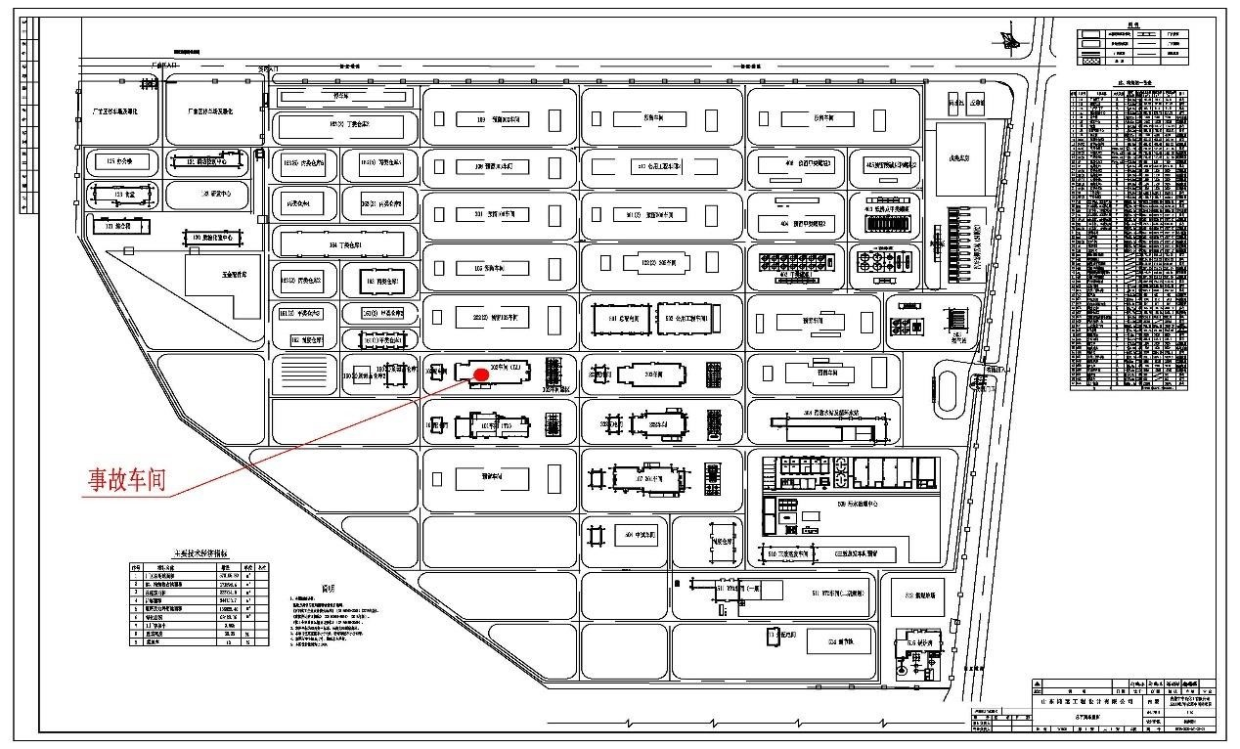

装置区总图

**（四）2-硝基-4-甲砜基苯甲酸生产工艺及涉事装置情况。**

内蒙古中高化工有限公司以甲苯为原料通过磺化反应、氯化反应、还原反应、烷基化（脱羧）反应、硝化反应、氧化反应制备 2-硝基-4-甲砜基苯甲酸；事发时该项目处于试生产阶段，试生产完成硝化反应、氧化反应两批，其他步骤未实施试生产，处于待试生产状态，其他设备未投入使用。

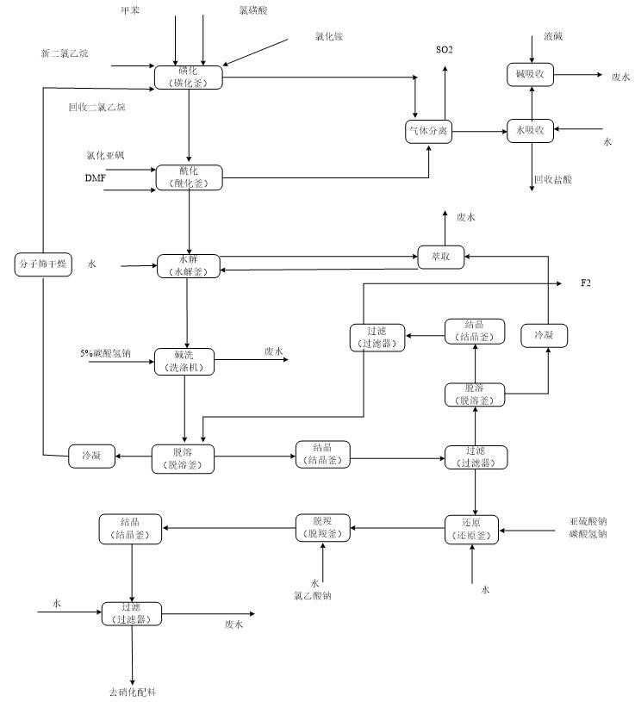

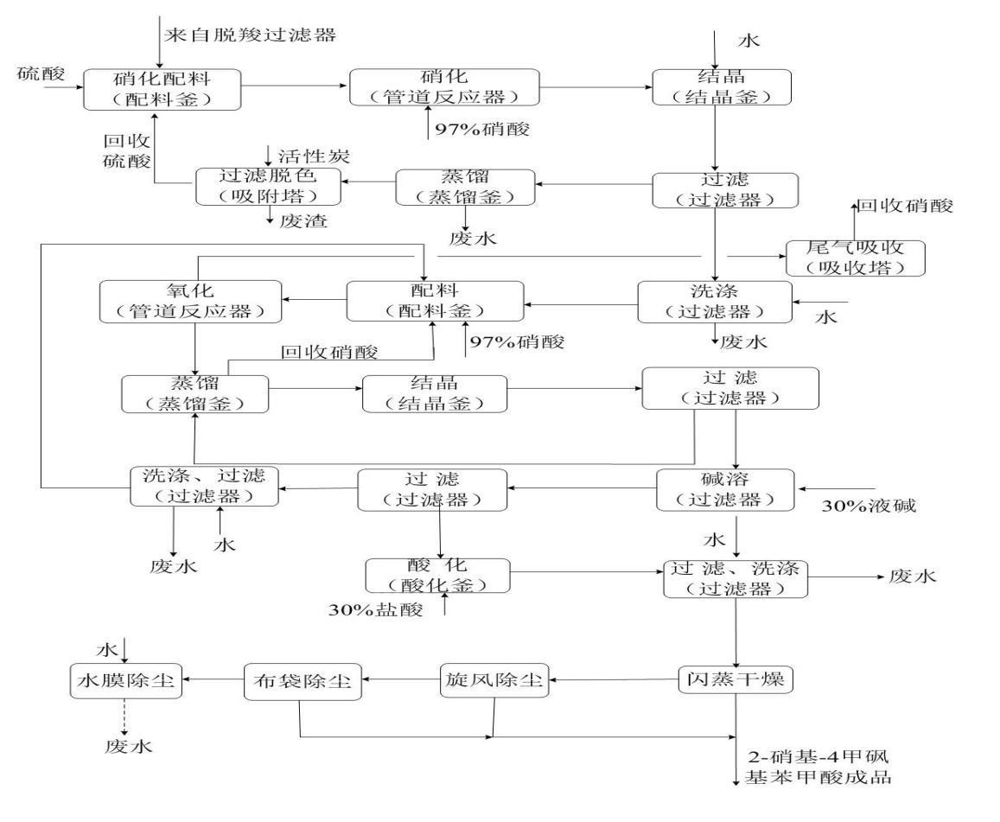

2-硝基-4-甲砜基苯甲酸生产工艺流程图

内蒙古中高化工有限公司 102 车间二楼楼面由西墙依次有低温水釜两台，酸析釜四台，结晶釜一台，脱羧釜一台；一楼楼层约 7 米高，二楼楼层约 6 米高。

**二、事故主要经过及发生时间**

**（一）事故主要经过。**

2021 年 10 月 22 日 19 时左右，夜班人员准备处理 1#氧化蒸发釜（R1404a）到 1#刮板蒸发器（E1406a）管道堵塞问题，公司技术总监李岳林安排将 1#氧化蒸发釜、3#氧化蒸发釜（R1404c）的物料通过临时管线用抽真空方式抽吸到 4# 结晶釜（R1405d）。在把 1#氧化蒸发釜的物料抽吸到 4#结晶釜后，准备将 3#氧化蒸发釜的物料抽吸到 4#结晶釜时，发现临时连接管线堵塞，重新准备了一根临时管线连接到 3# 氧化蒸发釜，连接好后未进行抽料作业，李岳林安排对 3# 刮板蒸发器（E1406c）再走一遍工艺流程。闫承俊上四楼把排液阀阀门打开，感觉到有真空，然后下到三楼，大约 22 时 50 分左右，在三楼从西向东准备观察 3#氧化蒸发釜的物料情况，三楼操作工侍小琴告诉闫承俊，3#氧化蒸发釜的物料未下降，温度正常。23 时左右闫承俊突然听见声响，并见大量浓烟，就往外跑，感觉到楼面有振动。途经二楼时遇孙悦从二楼车间跑出，同时看见车间内起火，闫承俊立即用对讲机通知中控人员聂心怡现场有人受伤，车间着火，请求立即呼叫救护车、消防车，通知公司领导。

**（二）事故发生时间。**

102 车间二楼西侧监控视频显示 2021 年 10 月 22 日 23 时 02 分 12 秒氧化蒸发釜（R1404C）下方循环磁力泵及连接管道处出现爆炸， 22 日 23 时 02 分 20 秒出现火光，持续燃烧至 22 日 23 时 02 分 45 秒发生闪爆。通过调取 102 车间二楼西、二楼东、一楼西、三楼西监控视频，经校准和反复确认，事故发生时间为 10 月 22 日 23 时 02 分 12 秒。

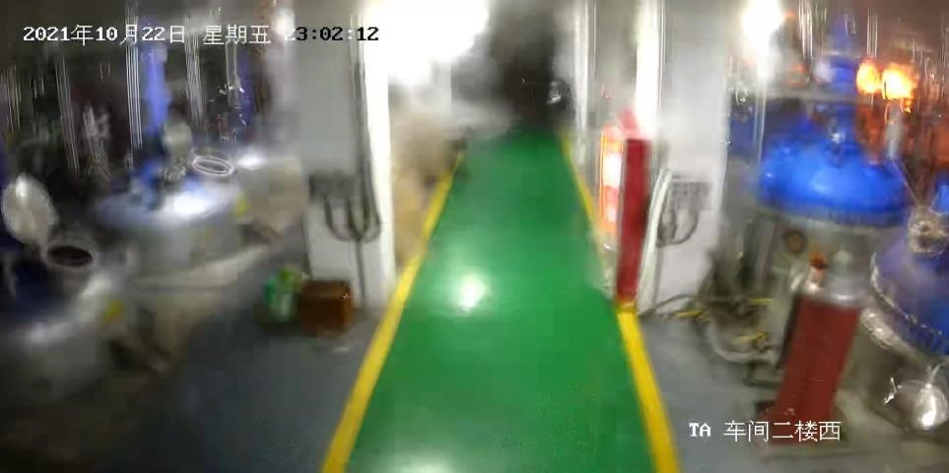

2021年10月22日23时02分12秒监控视频

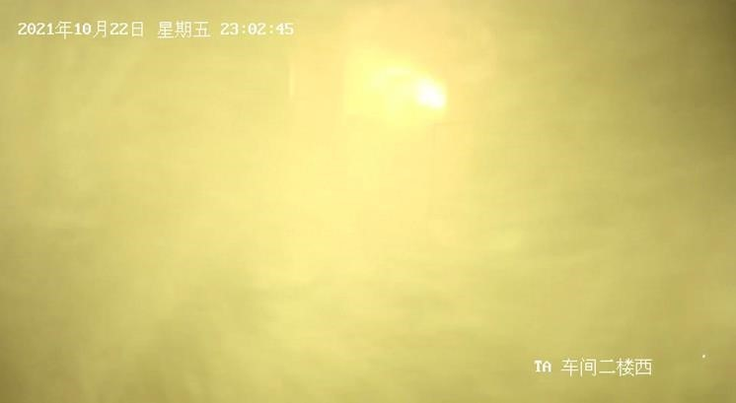

2021年10月22日23时02分45秒监控视频

**三、事故报告及应急处置情况**

**（一）事故报告情况。**

22 日 23 时 02 分许，现场班组长闫承俊在三楼听见响声，由三楼跑到二楼发现一名受伤者孙悦后，通过对讲机向中控岗位人员聂心怡报告现场情况，并请求拨打“119”、“120”。 23 时 04 分左右，杨斌听到声响并看到苯甲酸车间冒烟后电话报告曹备昌。23 时 05 分左右，中控岗位人员张金虎了解有人员受伤后，立即向“119”进行报警。23 时 15 分，柴建平到达现场拨打“120”。23 时 45 分左右，高新区消防救援大队向高新区应急管理局电话报告。23 时 48 分左右，高新区应急管理局向高新区党工委和管委会报告。23 日 01 时 40 分左右，高新区应急管理局向阿拉善盟应急管理局电话报告。02 时 16 分，阿拉善盟应急管理局通过应急综合指挥系统向自治区应急管理厅首次报告。

**（二）应急救援及现场处置情况。**

23 时 04 分左右，消控中心值班员赵雪松向安全部部长张栓电话汇报后，第一时间启动了消防水泵。23 时 10 分左右，受伤人员孙悦从 102 车间二层氧化蒸发釜向东侧楼梯逃生，受伤人员潘多荣从四楼逃生到厂房外东南角与孙悦等人汇合。23 时 14 分左右，魏纪龙与正上楼的柴建平共同将受伤人员张伟江抬至厂房外北侧道路上。23 时 15 分左右，公司副总杨斌到达现场，组织切断物料供应及动力电源，组织现场抢险救援，并协调临近的 203、202 车间人员将空气呼吸器、防毒面罩等应急物资及应急药品，搬运至现场指定位置，组织相关人员从二楼东侧进入现场，关闭楼层电器设备，并采用消防水对氧化反应器、氧化蒸发釜附近的高温物料进行喷水降温，稀释现场物料的浓度。23 时 12 分至 17 分左右，公司副总杨斌安排将受伤人员孙悦、潘多荣、张伟江三人分别送往高新区综合医院。22 日 23 时 45 分，林荫大道消防救援站救援人员到达现场，23 日 00 时 50 分明火扑灭，过火面积约 50 平方米，经过搜救于 01 时 30 分在厂房 2 楼事故反应釜下方发现全部 4 名被困人员，均已无生命体征。

事故发生后，内蒙古中高化工有限公司、高新区管委会立即启动应急预案，自治区应急管理厅、阿拉善盟应急管理局组织有关人员连夜赶赴事故现场，协调公安、生态环境部门等全面开展应急救援、现场处置、善后处置等工作，实现事故企业按照方案流程安全有序停车，事故现场残余物料安全处置，通过第三方检测单位应急检测，泄喷点下风向位置硫化氢、氯化氢、氯气、一氧化碳、氮氧化物等均未检出，未发生次生灾害事故。

**四、事故造成人员伤亡和直接经济损失**

事故造成 4 人死亡、1 人重伤、2 人轻伤，直接经济损失人民币 795 万元。

**死亡人员情况统计表**

|  |  |  |  |  |  |
| --- | --- | --- | --- | --- | --- |
| 序  号 | 姓名 | 性别 | 所在车间 | 岗位 | 伤亡情况 |
| 1 | 李岳林 | 男 | 技术部 | 技术总监 | 死亡 |
| 2 | 解  静 | 男 | 技术部 | 技术员 | 死亡 |
| 3 | 赵明军 | 男 | 102车间 | 车间主任 | 死亡 |
| 4 | 何成昊 | 男 | 102车间 | 操作工 | 死亡 |

**受伤人员情况统计表**

|  |  |  |  |  |  |
| --- | --- | --- | --- | --- | --- |
| 序  号 | 姓名 | 性别 | 所在车间 | 岗位 | 伤亡情况 |
| 1 | 张伟江 | 男 | 技术部 | 工程师 | 重伤 |
| 2 | 孙  悦 | 女 | 102车间 | 操作工 | 轻伤 |
| 3 | 潘多荣 | 男 | 102车间 | 操作工 | 轻伤 |

**五、事故原因及性质**

**（一）直接原因。**

1.事故爆炸点。根据事故现场磁力循环泵泵体缺失、电机移位情况，蒸发再沸器下封头由外向内发生塑性变形情况，氧化蒸发釜出料泵（P1406）入口排净阀开度约 50%，泵体完好、泵进口管线部分缺失情况，氧化蒸发釜（R1404c）底阀（包括气动阀和手动阀）至磁力循环泵连接管脱落，视盅破裂，釜顶上爆破片底部阀门开启状态，以及釜顶上其他连接部件完好，内衬搪瓷和器壁无明显损伤情况，结合工艺流程和事发现场监控视频，认定事故地点为 102 车间二层磁力循环泵出口处。

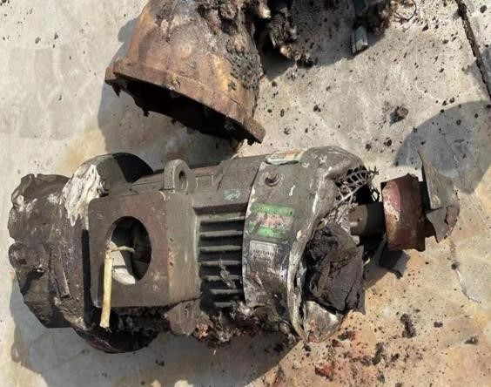

事故磁力循环泵

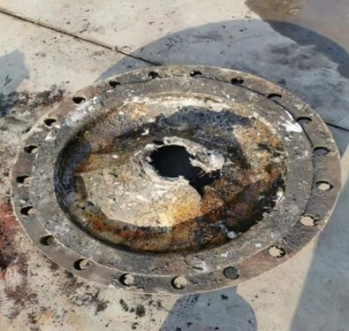

蒸发再沸器下封头

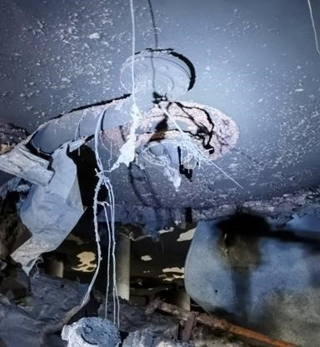

釜顶图片

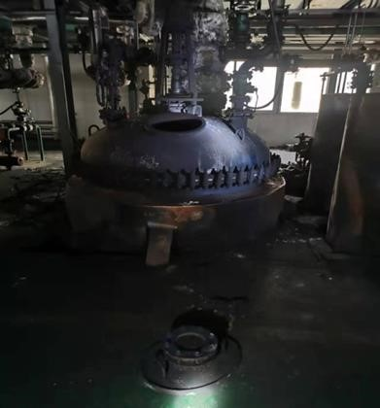

釜底图片

2.磁力循环泵运行电流及启停分析。磁力循环泵功率3kW，额定电流 6A。通过调取该泵的运行状态及 DCS 电流数据分析，22 时 30 分前该泵处于正常带料运转，22 时 30 分至 23 时 02 分，DCS 电流显示该泵处于异常运行状态，23 时 00分电流达到峰值 102.50%，超过额定运转电流，实际运行电流在 DCS电流数据显示上无法获取，磁力循环泵在不带料运行时泵内核心部件会出现高温卡阻现象（引起电流瞬间升高），导致磁力循环泵泵内及出口处物料高温气液混合相（超临界状态）与磁力循环泵吸入的空气混合在高温下产生爆炸。

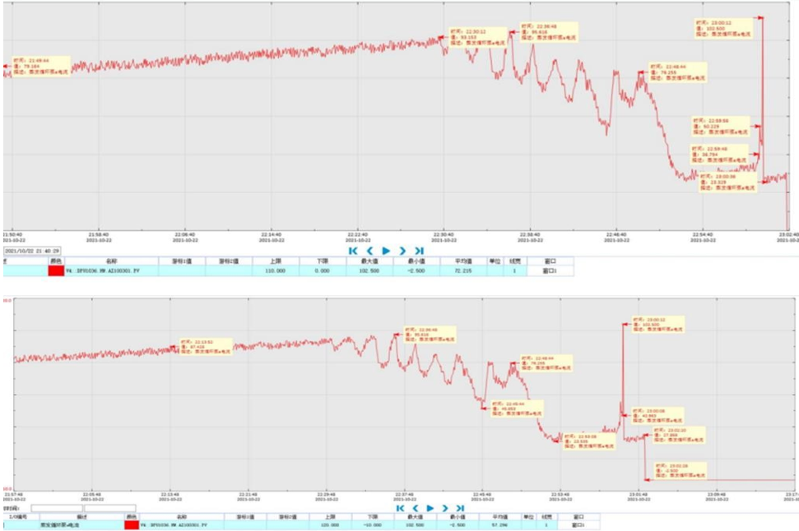

磁力循环泵e电流DCS数据

3.蒸发出料泵启停及运行电流分析。通过 DCS 数据对蒸发出料泵启停情况分析，在事发前出料泵共启停 3次，准备向刮板蒸发器出料，经与相关人员问询，此操作行为与 DCS画面显示一致。事发后通过现场查看，该泵进口管线排净阀处于半开启状态（开度约 50%），泵进出口手动阀处于开启状态。

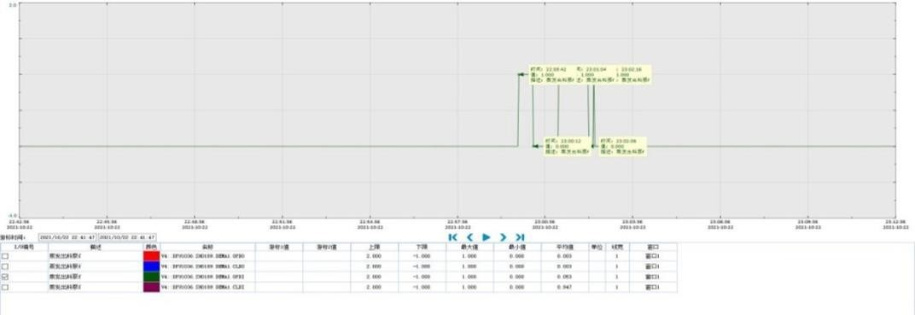

蒸发出料泵f电流DCS数据

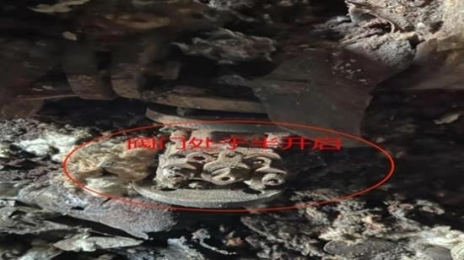

半开启状态排净阀

通过查看设计图样与现场核对，循环泵与出料泵共用一根 DN100 进口管线，工艺顺序为循环泵在后，出料泵在前，循环泵一直处于运转状态，空气通过出料泵进口排净阀进入循环泵进口管线。

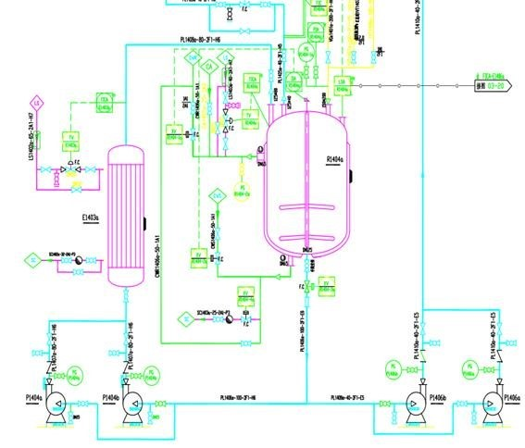

通用工艺流程图

4.氧化蒸发釜温度及压力变化分析。21 日 17 时 26 分至22 日 20 时 40 分，共开关 8 次蒸汽调节阀进行蒸发釜温度控制，期间一直未投入温度联动控制，蒸馏期间温度最高为113.80℃、最低为 71.34℃。23 时 02 分 10 秒温度突然从113.236℃骤升，23 时 04 分 05 秒升至峰值 205.00℃。

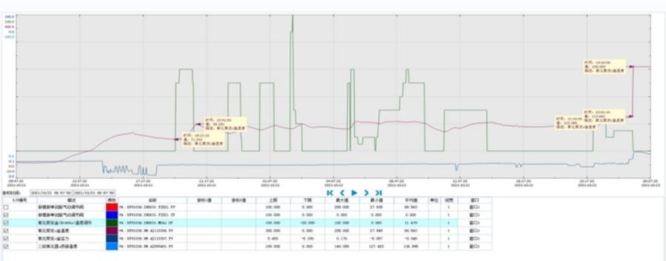

氧化蒸发釜温度DCS数据

22日 21时 24 分，氧化蒸发釜（R1404C）压力从-0.035MPa 开始波动至事发时压力稳定，保持在-0.018MPa，23 时 02 分 27 秒压力从-0.018MPa骤升至 0.015MPa，出现第一次压力骤升，随后压力下降至-0.015MPa，23 时 03 分 24 秒压力升高至0.176MPa出现第二次压力升高。

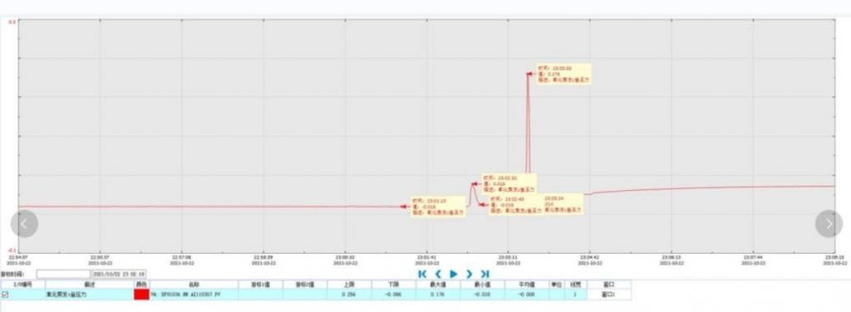

氧化蒸发釜压力DCS数据

DCS 系统氧化蒸发釜单回路气动调节阀运行记录显示，10 月 22 日 14 时 13 分 30 秒阀门开度 0%，20 时 38 分 42 秒开度 30%，21 时 23 分 42 秒开度 0%，21 时 53 分 42 秒至 23 时 01 分 30 秒开度 15%，23 时 03 分 18 秒开度 0%。

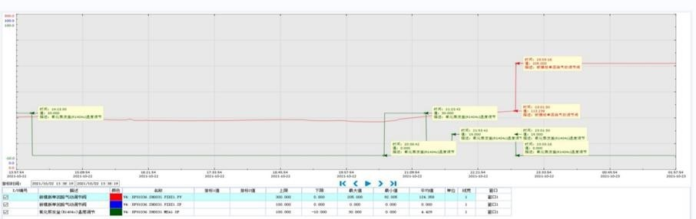

氧化蒸发釜单回路气动调节阀DCS数据

通过分析氧化蒸发釜温度及压力变化，氧化蒸发釜釜内温度、压力升高并非由夹套加热引起，压力是由磁力循环泵及连接管道爆炸过程中，通过再沸器与蒸发釜连接管道将压力传导至氧化蒸发釜，造成氧化蒸发釜爆破片泄压破裂，氧化蒸发釜釜顶处人孔盖脱落，釜底出料管连接处脱落，导致物料泄喷。

5.报警器报警分析。通过调取 GDS 系统有毒、可燃气体报警记录，22 日 23 点 02 分以前，除车间二楼设置的氯化氢有毒气体报警器（GT343）处于报警状态（经查看处置记录其在事发前处于故障状态），车间内其它可燃、有毒报警器均无报警记录，事发后二楼、三楼报警器全部处于报警状态。事故发生前 102 车间二楼、三楼无泄漏可燃、有毒气体的迹象，报警探头于 2021 年 4 月由陕西中检计量测试技术有限公司进行校准。

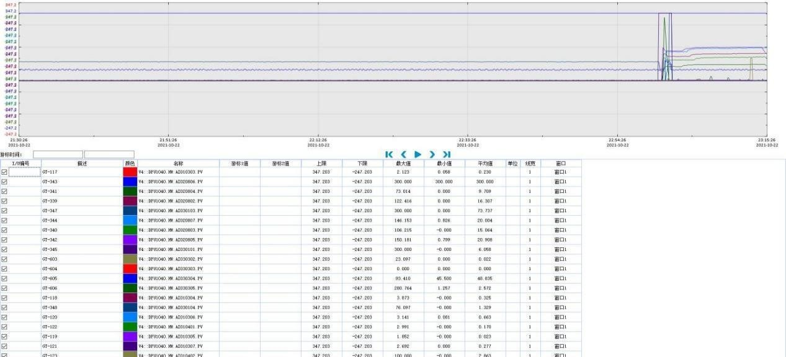

可燃、有毒气体报警系统报警GDS数据

6. 2-硝基-4-甲砜基甲苯和 2-硝基-4-甲砜基苯甲酸检测分析。根据第三方检测机构中化安全科学研究（沈阳）有限公司出具的测试报告，2-硝基-4-甲砜基甲苯检测样品平均闪点值 215.4℃，融化温度内未测得样品自燃点，在 275.2℃有放热信号产生，发生放热分解；2-硝基-4-甲砜基苯甲酸检测样本室温至 260℃未检测到闪点值，融化温度内未测得样品自燃点，在 280.4℃有放热信号产生，发生放热分解。

根据现场勘验及有关证据资料、检测鉴定结论和专家意见综合分析，事故的直接原因是：企业在处理蒸发出料泵管道堵塞作业中，磁力循环泵吸入空气造成泵腔内物料断流，泵腔内物料遇高温部件放热分解与空气混合后产生爆炸，爆炸所产生的压力造成再沸器下封头冲落到氧化蒸发釜釜底连接管道导致釜底阀断裂，氧化蒸发釜内的高温物料泄喷后遇到爆炸残留明火，发生闪爆和物料燃烧，造成 4 人死亡、1 人重伤、2 人轻伤。

**（二）间接原因。**

**1.内蒙古中高化工有限公司。**

（1） 企业安全管理不到位。该企业违反《国家安全监管总局关于加强化工过程安全管理的指导意见》（安监总管三〔2013〕88 号）的要求，在变更管理、风险辨识管理等方面存在严重缺陷。在事故管道发生堵塞时，临时采用软管短接而未履行工艺变更手续，未对变更产生的风险进行分析；随意摘除氧化蒸发釜温度与蒸汽调节阀（TV-R1404C）联锁，未对联锁摘除风险进行辨识，未采取有效防控措施。

（2） 企业相关工作制度不合理。该企业未严格按照设计和试生产方案要求，采用两班两倒工作制，操作人员疲劳上岗现象严重。企业安全生产责任制存在缺项，未按要求落实全员安全生产责任制，同时企业未制定相应的安全教育培训制度，操作人员缺乏对突发生产安全事故的预判和处置能力。

（3） 安全教育培训不到位。未对从业人员进行全面、系统的岗位操作规程、生产操作技能培训，特别是对新工艺新设备培训不到位，相关岗位操作工对操作规程、应急处置措施不掌握、不熟悉，处理异常情况能力差，在蒸发釜真空度未达到工艺指标要求的情况下，未进行全面分析，将蒸发釜运行温度调整到 100℃以上。

（4） 安全风险辨识防控能力不足。企业相关人员对工艺流程的安全风险辨识不全面，氧化蒸发釜（R1401A）发生出料管道堵塞问题，未对堵塞原因分析，采用倒料的临时措施，启用氧化蒸发釜（R1401C）进行投料，再次造成出料管道堵塞，从企业管理人员到岗位操作工，没有认识到问题的严重性，不了解异常工况下的应急处置方案，安全风险防控能力不足。

（5） 隐患排查治理不彻底。未贯彻落实《危险化学品企业事故隐患排查治理实施导则》，隐患排查不彻底，未把自治区安全生产大检查、危险化学品安全专项整治的安排部署、具体要求落到企业生产过程中。

**2.部门层面。**

高新区应急管理局危险化学品安全监管专业人员配备不足、力量薄弱，无具有危险化学品执法资格的执法人员，开展企业危险化学品安全评估工作滞后，对于涉事企业未及时开展安全评估，未能系统评估发现高风险企业存在的安全生产问题。

阿拉善盟应急管理局对高新区应急管理局工作督导指导不力，未督促高新区按时完成安全评估工作，未能系统评估发现高风险企业存在的安全生产问题。

**3.党委政府层面。**

阿拉善高新区管委会安全生产“红线意识”“底线思维”未牢固树立，虽然出台过一系列明确企业主体责任、部门监管责任和党政领导责任的文件，但对高新区应急管理局“三定方案”一直未批复，对监管部门执法人员严重不足问题未引起高度重视并加以解决。在督促监管责任落实上、全面加强安全风险管控上存在不足。

**（三）事故性质。**

经调查认定，内蒙古中高化工有限公司“10·22”较大生产安全事故是一起生产安全责任事故。

**六、对事故责任人员和责任单位的处理建议**

**（一） 建议免于责任追究人员。**

1.赵明军，内蒙古中高化工有限公司苯甲酸车间（102 车间）副主任，未履行本岗位安全生产职责，违规处理蒸发出料泵（P1406f）相关管道堵塞问题，导致蒸发循环泵和进出口管道发生爆炸，鉴于已在事故中死亡，建议免于追究责任。

2.李岳林，内蒙古中高化工有限公司技术总监（生产技术副总），未严格按照《国家安全监管总局关于加强化工过程安全管理的指导意见》（安监总管三〔2013〕88 号）要求，对蒸发出料泵临时采用软管短接至结晶釜未履行工艺变更手续和风险分析，违章指挥作业人员进行故障处理，鉴于已在事故中死亡，建议免于追究责任。

**（二） 建议公安机关立案侦查人员。**

3.李成，内蒙古中高化工有限公司法定代表人、生产副总经理，作为安委会主任、试生产总指挥，对企业安全生产工作和试生产工作全面负责，未严格履行安全生产责任制，未健全本单位安全责任制，组织制定的本单位规章制度落实不到位，未按要求督促检查安全生产工作，涉嫌重大责任事故罪，被公安机关取保候审。建议阿拉善高新区公安分局依据管辖权进行立案侦查。

4.张栓，内蒙古中高化工有限公司安全部部长，安委会办公室主任，未严格履行安全生产职责，在试生产期间，未组织开展系统的风险辨识，三级安全教育培训流于形式，没有督促设备工艺人员做好现场培训，没有发现和制止纠正违章指挥、违章作业行为。建议阿拉善高新区公安分局依据管辖权进行立案侦查。

**（三） 建议给予行政处罚人员。**

5.曹备昌，内蒙古中高化工有限公司总经理、党委书记，未认真履行主要负责人岗位职责，未及时组织更新并落实本单位全员安全生产责任制，未检查督促各项安全措施的制定落实情况，建议依据《中华人民共和国安全生产法》第九十四条、九十五条规定，给予撤职处分，五年内不得担任任何生产经营单位的主要负责人，并处上一年年收入百分之六十的罚款。

6.杨斌，内蒙古中高化工有限公司安全环保副总经理，未认真履行岗位职责，安全制度落实不到位，未按照规定组织和如实记录从业人员三级安全生产教育培训情况，建议依据《中华人民共和国安全生产法》第九十六条规定，吊销其安全生产管理人员资格证，并处上一年年收入百分之四十的罚款。

7.闫承俊，内蒙古中高化工有限公司 102 车间班长，未认真履行岗位职责，对工艺操作没有进行现场培训，未按公司隐患不排除不能交接班的要求，在车间存有问题隐患未处理的情况下进行了交接，违反安全管理规定进行作业，建议依据《安全生产违法行为行政处罚办法》四十五条第(一)项的规定，给予人民币玖仟元的行政处罚。

8.李斌，内蒙古中高化工有限公司安全员，对企业制定的安全员岗位责任制和考核标准不熟悉，未对 102 车间事发当晚进行安全检查和安全监管，未能及时排查生产安全事故隐患，制止和纠正违章行为，建议依据《安全生产违法行为行政处罚办法》四十五条第(一)项的规定，给予人民币玖仟元的行政处罚。

**（四）正在接受纪委监委审查调查人员。**

林民，原阿拉善高新区党工委书记，原高新区管委会主任，对高新区应急管理局“三定方案”一直未批复，对监管部门存在的执法人员严重不足的问题未引起高度重视，未督促相关部门予以解决，对事故发生负有主要领导责任。鉴于该同志因其他违法违纪问题正在接受阿拉善盟纪委监委审查调查，建议对其并案处理。

**（四）建议问责人员。**

1.赵晨宇，阿拉善高新区应急管理副局长，具体分管巴音敖包园区危险化学品生产企业安全生产监督管理工作，未科学合理制定园区内企业安全评估方案，致使企业危险化学品安全评估工作滞后，对涉事企业未及时开展安全评估，未能系统评估发现高风险企业存在的安全生产问题，对事故发生负有一定的监管责任。建议由阿拉善高新区纪工委给予赵晨宇同志政务警告处分。

2.石磊，阿拉善高新区应急管理局局长，对于高新区应急管理局危险化学品安全监管专业人员配备不足、力量薄弱，不具有执法资格的人员从事危险化学品执法、开展企业危险化学品安全评估工作滞后的情况，未采取有力措施予以协调解决，对事故发生负有一定监管责任。建议由阿拉善高新区党工委对石磊同志进行诫勉。

3.冯永涛，阿拉善盟应急管理局副局长，对高新区开展企业危险化学品安全评估工作滞后的情况失察，督导指导不到位，压力传导不够，对事故发生负有一定的领导责任。建议由阿拉善盟委对冯永涛同志进行诫勉。

4.姜庆继，阿拉善高新区党工委副书记、管委会主任，于 2021 年 9 月 30 日任职，任职时间较短，未及时了解、掌握高新区应急管理局存在的问题和困难，对事故的发生负有一定的领导责任。建议由阿拉善盟委对姜庆继同志进行谈话提醒。

5.闫吉光，阿拉善高新区管委会副主任，于 2021 年 10 月 13 日代管安全生产工作，未及时了解、掌握高新区应急管理局存在的问题和困难并积极协调解决，对事故发生负有一定的领导责任。建议由阿拉善盟委对闫吉光同志进行谈话提醒。

6.莫日根，阿拉善盟应急管理局局长，对高新区危险化学品安全生产工作重视不够，压力传导不够，对事故发生负有一定的领导责任。建议由阿拉善盟委对莫日根同志进行批评教育，责令作出书面检查。

**（五） 建议给予行政处罚的事故单位。**

内蒙古中高化工有限公司安全生产主体责任落实不到位，未制定全员安全生产责任制并严格落实；对作业人员安全教育培训不到位，作业人员缺乏新设备新工艺安全技术知识；劳动体制不合理，采用两班两倒制，操作人员疲劳上岗；对作业现场安全监督管理不到位，存在违章指挥违章作业现象。依据《安全生产法》有关规定，建议给予内蒙古中高化工有限公司人民币壹百玖拾玖万元的行政处罚。阿拉善盟应急管理局依法责令其停产停业整顿，暂扣其安全生产许可证，并依法纳入安全生产联合惩戒进行管理。

**（六） 建议做出书面检查的单位。**

建议阿拉善高新区应急管理局向阿拉善高新区管委会作书面检查，阿拉善高新区管委会，阿拉善盟应急管理局向阿拉善盟行政公署作书面检查。

**七、事故防范和整改措施**

（一） 吸取事故教训，落实属地责任。阿拉善盟行政公署和阿拉善高新区管委会要深刻吸取事故教训，牢固树立安全发展理念，严格落实《地方党政领导干部安全生产责任制规定》，狠抓隐患排查和责任落实，深入推进危险化学品安全专项整治三年行动。要积极协调司法部门推动加快案件审理，积极协调有关单位落实行政处罚，依法依规、不折不扣对有关责任人和责任单位实施处罚，严格按照有关整改措施建议落实整改防范措施。要加强危险化学品产业转移项目监督管理，在扎实组织开展安全设计诊断的同时，对于精细化工企业要出台安全防控指导意见，从源头管控、准入标准、企业设计、施工、工艺设备管理、自动化控制和从业人员等方面，针对性制定并落实安全防控措施。

（二） 切实加强全过程安全管理，落实安全生产主体责任。内蒙古中高化工有限公司要建立完善安全生产责任制，明确各部门、岗位、工种安全职责，建立责任制考核标准并保证全员落实；加强工艺变更管理，严格履行作业审批手续，及时对变更产生的风险进行分析辨识，并采取有效防控措施；严格按有关法律和设计要求，合理安排作业工序，杜绝两班两倒，作业人员疲劳上岗现象；组织对生产车间和试生产项目开展一次全面的安全隐患排查，及时消除安全隐患，第三方安全评价机构评价合格，经验收具备安全生产条件后，方可恢复生产作业。

（三） 严格落实各项规章制度，强化安全教育培训。内蒙古中高化工有限公司要建立健全并严格落实各项安全管理制度，杜绝违章指挥、违章作业和违反劳动纪律的现象。要严格执行三级安全教育培训制度，强化对企业一线岗位操作工进行岗位操作规程、危险有害因素、应急处置措施等应知应会知识的培训，使其懂规程、知危害、会应急，切实夯实企业本质安全基础。严格按照国家和自治区危险化学品危险化学品安全专项整治三年行动要求，涉及“两重点一重大” 的企业主要负责人和安全生产管理人员，涉及重大危险源、重点监管化工工艺、爆炸性危险化学品的生产装置和储存设施操作人员的学历或专业水平应达到相应要求。在采用新工艺、新设备、新技术、新材料时，要组织有关厂家专业技术人员对安全管理人员和操作人员进行系统培训，掌握相关操作知识和安全注意事项。

（四） 完善应急体系建设，提升危险化学品事故应急处置能力。内蒙古中高化工有限公司要修改完善企业安全生产事故应急预案，增强预案的可操作性和实用性，配备充足的应急物资和装备，加强应急救援队伍建设，强化政企联动，加强应急演练和现场处置演练。阿拉善高新区管委会辖区内综合消防救援队伍和各类专业应急救援队伍要切实做好应急准备，进一步强化应急演练，加强危险化学品安全知识培训，遇有突发事故和紧急情况，立即采取应急处置措施，迅速科学妥善安全开展救援，严防次生事故，严防事故后果扩大升级。

（五） 强化安全监管能力，继续开展危险化学品企业安全评估。阿拉善盟行政公署要切实加强负有危险化学品安全监管职责部门特别是基层应急管理部门监管力量，解决高新区应急管理局“三定方案”一直未批复，危险化学品安全监管专业人员配备不足、力量薄弱、不具备执法资格等问题。阿拉善盟行政公署，阿拉善高新区、腾格里经济技术开发区等危险化学品重点地区要配置不少于 2 人的专业监管人员。要加强危险化学品监管人员安全教育培训，强化安全监管队伍、能力和装备建设，提高依法履职能力水平。同时要积极利用社会力量，通过政府购买服务的方式，对现有危险化学品生产企业全面开展安全风险评估，逐一排查，并按照“红橙黄蓝”实行分级分类管控，实施一企一策、精准治理，对存在问题隐患限期整改不到位的，该减的减产、该停的停、该关的关，切实做到关闭取缔一批、整改提升一批、巩固发展一批。

内蒙古中高化工有限公司“10·22”较大生产安全事故调查组